Kip met mie en oesterzwammen
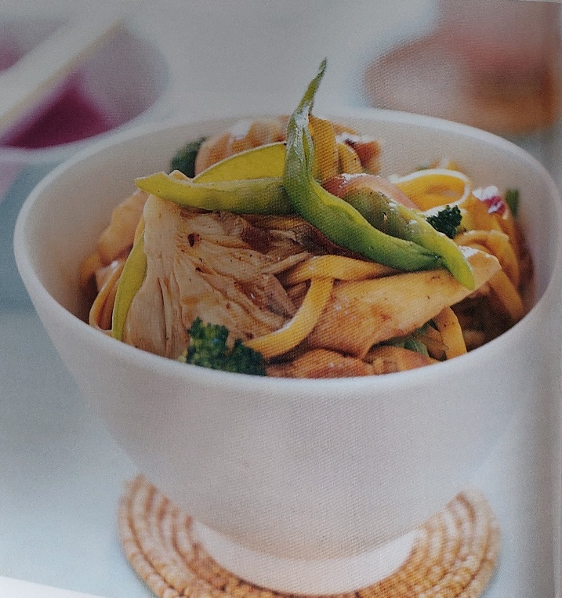
Ingrediënten: 4 personen
500 g mie of noedels 500 g kipfilet, grofgesneden
1 teentje knoflook, geplet 200 g broccoliroosjes
150 g oesterzwammen, gehalveerd 1 rode ui, dungesneden
200 g peultjes, gehalveerd 60 ml oestersaus

Bereiding:
Bereid de mie of noedels zoals beschreven op verpakking en spoel de mie onder de hete kraan af en laat hem uitlekken. Doe de mie over in een grote kom en scheid met een vork de slierten. Roerbak het kippenvlees in porties in een verhitte, licht ingevette wok of grote koekenpan tot het bruin en gaar is.
Roerbak de knoflook, broccoli, zwammen en ui in dezelfde pan tot de ui zacht wordt. Doe de kip terug in de wok, samen met de mie, peultjes en saus; roerbak dit tot de groenten beetgaar zijn.

